Notice Internet Société des études saint-simoniennes..12 juin 2008
Gustave d'Eichthal (1804-1886).
Par Hervé Le Bret
Accès au contenu de ce dossier.
>Une jeunesse favorisant l'ouverture internationale
>L'apport au saint-simonisme
>La contribution à l'orientalisme et à la naissance de l'ethnologie.
>Le testament culturel : les études grecques et les archives saint-simoniennes.
>Œuvres de Gustave d'Eichthal
>Bibliographie
>Une jeunesse favorisant l'ouverture internationale
Gustave d'Eichthal est né à Nancy en 1804. Son grand-père paternel, Aron-Elie Seligmann, Juif de cour allemand, est anobli en 1814 en reconnaissance des services rendus à l'électeur palatin Maximilien Joseph, devenu roi de Bavière, prend alors le nom et le titre de baron d'Eichthal qu'il transmet à ses descendants. La génération de son père constitue un réseau bancaire couvrant l'Europe centrale : son oncle Simon fonde l'Hypobank à Munich et étend ses activités en Grèce quand le prince Othon de Bavière en devient le roi, son oncle von Läemel dirige une banque à Prague avant de devenir vice-président du Creditanstalt à Vienne. Louis d'Eichthal, son père, crée lui aussi sa propre banque à Paris en 1817 et destine ses deux fils à lui succéder, Adolphe seul accèdera en 1839 au poste de régent de la Banque de France. Après des études au lycée Henri IV, les deux frères préparent, sans le réussir, le concours d'entrée à l'Ecole Polytechnique avec un répétiteur exceptionnel, Auguste Comte. Gustave devient son premier disciple et son correspondant de 1824 à 1829. Il diffuse les premiers écrits de philosophie positive en Allemagne auprès de Hegel et en Angleterre auprès de John Stuart Mill. Sa sensibilisation à la sociologie naissante lui permet de consigner des observations originales relatives aux innovations financières de la place de Londres, à la révolution industrielle et ses conséquences sur la condition ouvrière. Celles-ci seront publiées en 1902 dans La Revue Historique.
Gustave et Adolphe d'Eichthal en 1827
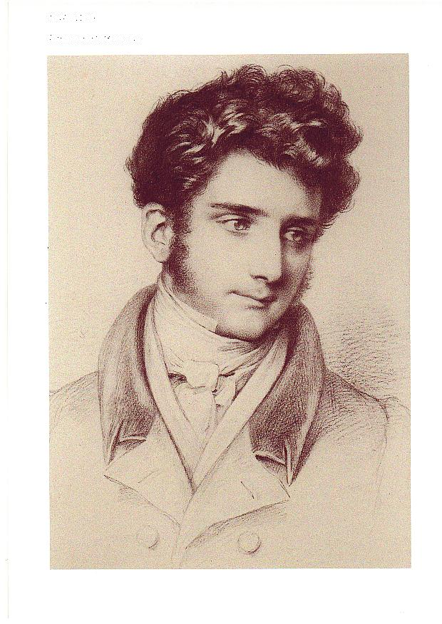 | 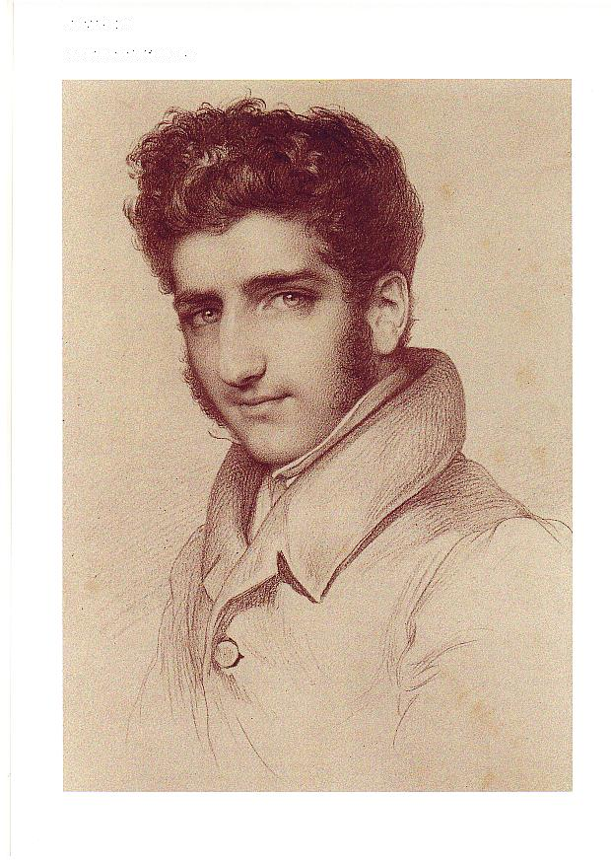
> L'apport au saint-simonisme.
En 1829, Gustave d'Eichthal se fait remarquer par Enfantin par un écrit visant à introduire en France les innovations qu'il a observées dans les finances publiques anglaises (Lettre aux députés sur le crédit public). En juillet 1830, il poursuit en soulignant l'importance du crédit pour la transformation de la société (Lettre à un banquier). Saint-simonien enthousiaste, il est rapidement promu parmi les membres du Comité directeur et publie de nombreux articles dans L'Organisateur, puis dans Le Globe. Il y aborde des questions sociales, préconise notamment la suppression de la domesticité (Lettres à un vieil ami sur les domestiques), expérimentée pendant la retraite de Ménilmontant. Mais Gustave d'Eichthal, qui mythifie le fondateur (Lettre à un catholique sur la vie et le caractère de Saint-Simon parue le 19 mai 1830), contribue surtout à l'élaboration de la doctrine religieuse. Il participe pendant le séminaire de Ménilmontant aux débats sur le caractère androgyne de Dieu et sur le rôle des femmes. Pour lui, seul un fondement ontologique permet d'établir l'égale dignité des hommes et des femmes et donc l'égalité de leurs droits, (Note sur le Dogme en septembre 1832). Sa grande sincérité semble inspirée par la compassion pour sa mère qui a souffert du caractère autoritaire de son père (La Juive).
Gustave d'Eichthal contribue également à la diffusion de la doctrine saint-simonienne en France et à l'étranger et par son financement. Malgré une grande timidité pour prendre la parole en public, il est envoyé par Enfantin faire de la propagande : en juillet 1830 il part dans la région lorraine et à Mannheim, en décembre 1831, en Angleterre avec Charles Duveyrier pour tirer profit de ses relations avec John Stuart Mill et Thomas Carlyle où il ne parvient pas à obtenir des adhésions en masse. Il est rappelé en France en septembre 1832 pour le procès des saint-simoniens.
Gustave d'Eichthal, est avec Henri Fournel et la veuve Petit, un des trois plus importants contributeurs au financement des actions de propagande. De plus, la banque d'Eichthal est utilisée au départ par Michel Chevalier, Olinde Rodrigues et Isaac Pereire pour la souscription de la rente saint-simonienne. Mais quand l'aventure saint-simonienne risque de devenir préjudiciable à sa réputation, la banque, dirigée alors par son frère Adolphe, exige la résiliation de la procuration au profit d'Enfantin. Au cours du procès, Gustave d'Eichthal reçoit, malgré tout, le soutien de son père et exprime publiquement sa dévotion pour Enfantin et son enthousiasme pour la grandeur des buts poursuivis par le mouvement.
Gustave d'Eichthal saint-simonien
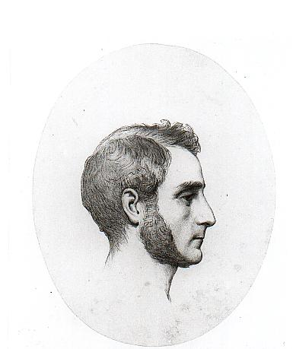
> La contribution à l'orientalisme et à la naissance de l'ethnologie.

A la dispersion des saint-simoniens, Gustave d'Eichthal se réfugie en Suisse puis en Italie, avant d'effectuer de septembre 1833 à juin 1835 une mission de coopération en Grèce, dont il tire des enseignements politiques et culturels. Il publie deux ouvrages politiques.

Le premier en 1836, intitulé de façon significative Les Deux Mondes, reprend le thème saint-simonien de l’union de l’Orient et de l’Occident. Outre des considérations sur l’orientalisme, il comporte un projet géopolitique à l’échelle européenne autour d’une capitale à Vienne, une langue commune, le grec et même un appel au rapprochement avec la Turquie.

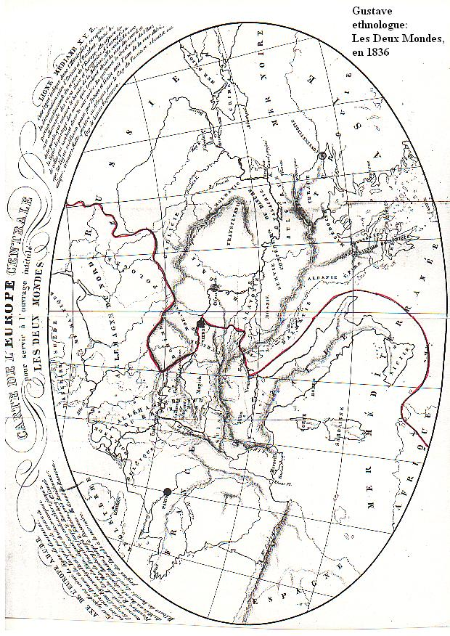

Le deuxième ouvrage au titre prophétique en 1840, De l’unité européenne, propose déjà une action commune des puissances européennes au Proche-Orient.
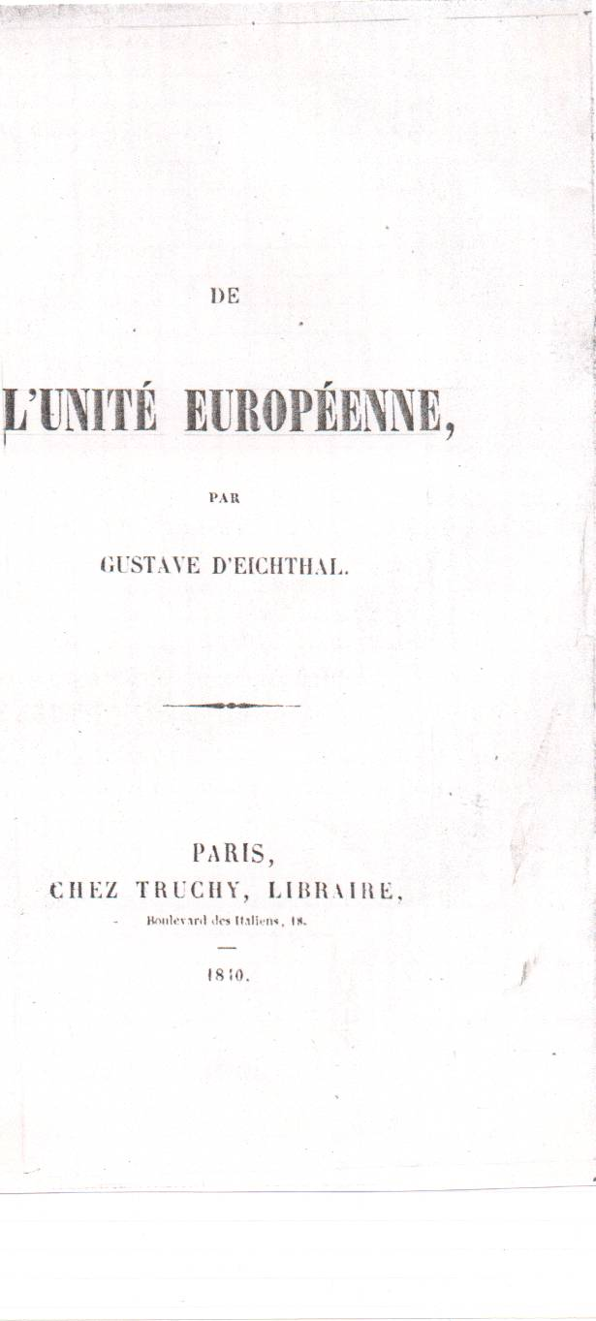

En 1838, Gustave se rend en Algérie. Il est alors associé par Ismaÿl Urbain aux débats sur la colonisation de l’Algérie. Dans le cadre de la société ethnologique de Paris, dont il est secrétaire général, il écrit avec lui en 1839 ses Lettres sur la race noire et la race blanche, sur les relations entre les races et le métissage. En 1841, il aborde la diffusion de l’Islam en Afrique sous le titre De l’état actuel et l’avenir de l’islamisme dans l’Afrique centrale. Bien que sa théorie de la sexuation des races soit contestée, il contribue, par les débats qu'il anime, à la naissance de nouvelles sciences sociales, comme l’ethnologie et l’anthropologie.
> Le testament culturel : les études grecques et les archives saint-simoniennes.
Alors que son frère Adolphe utilise les réseaux saint-simoniens pour devenir un des acteurs principaux du lancement des chemins de fer puis de la rénovation du crédit et de l'hausmannisation, Gustave d'Eichthal, pourtant lui aussi proche des Pereire par son mariage en 1842 avec Cécile Rodrigues, ne participe pas à l'activité économique. Il se consacre encore à des recherches intellectuelles : les sources de la démocratie puis à la critique biblique dans son ouvrage Les Evangiles (1863).
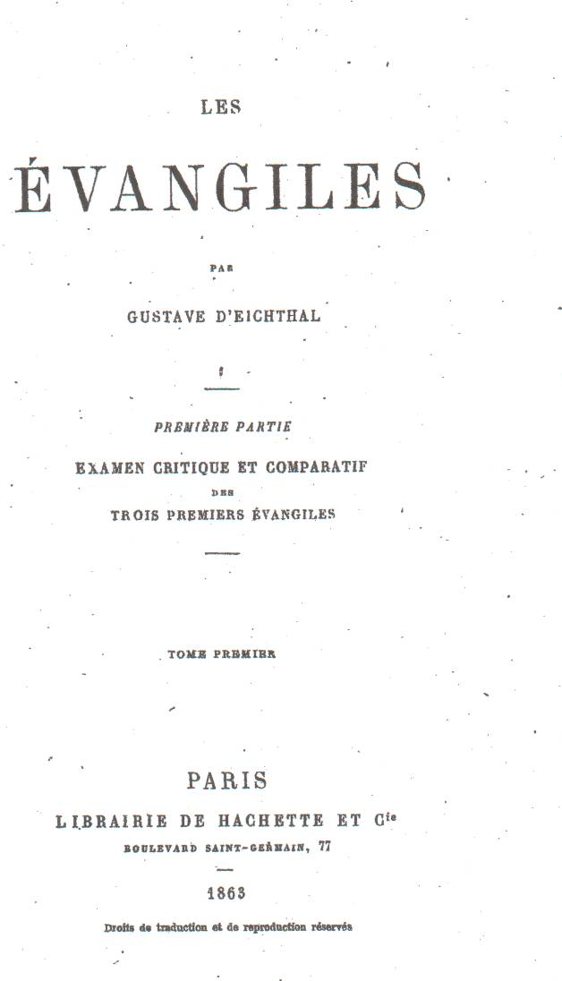
Il noue des correspondances avec Jules Michelet, Victor Hugo Ernest Renan, Emile Littré et George Sand. Il s'exprime sur la question romaine dans Le Crédit en 1849, sur la condition féminine dans L'Opinion nationale en 1864 et sur le pacifisme dans Le Temps en 1867.
S'intéressant à la langue grecque ancienne et moderne, il participe à la fondation et au développement d’une association pour les études du grec en France. En février 1864, il rencontre Egger, professeur de littérature grecque à la Sorbonne, et Renieri, helléniste français. Ils publient ensemble une brochure sur L’Usage pratique de la langue grecque. Ils souhaitent que le grec ne soit plus enseigné comme une langue morte, mais comme une langue vivante avec la prononciation contemporaine. Quelques années plus tard, en avril 1867, Gustave participe avec Beulé, secrétaire perpétuel de l’Académie des Beaux-Arts, Brunet de Presle et Bréal, à la fondation de "l’Association pour l’encouragement des études grecques en France". Il y remplit la fonction de trésorier, puis de secrétaire. A ce poste, il analyse les articles scientifiques à publier dans L’Annuaire de la société. Ses propres contributions sont rassemblée et publiées par son fils Eugène dans La Langue grecque, mémoire et notices (1864-1884). En 1888, La Revue des études grecques succède à l’annuaire et paraît à un rythme annuel, puis bisannuel jusqu'à ce jour.
A la fin de sa vie, Gustave d'Eichthal, qui a consigné et fait copier tout ce qui concernait Saint-Simon, son enseignement et son école, a eu le souci de contribuer aux archives saint-simoniennes, mais séparément des fonds Enfantin et Fournel, ce dernier devenu Pereire. Conformément à ses instructions, son fils Eugène, directeur de l'Ecole des Sciences politiques pendant 25 ans, a constitué deux fonds d'archives d'Eichthal à Paris, l'un à la Bibliothèque de l'Arsenal et l'autre à la Bibliothèque Dosne-Thiers. Aux générations suivantes, ces fonds ont reçu de nouvelles extensions, notamment en 1947 de la part de son arrière petit fils Daniel Guérin. Par la richesse des correspondances manuscrites encore inédites, ils constituent à l'heure actuelle une source importante pour l'étude des courants de pensée au XIXe siècle.
Gustave d'Eichthal a eu une influence certaine sur la transformation économique et sur le mouvement des idées, qui ont ouvert la société française aux échanges internationaux et aux sciences sociales. Sans être lui-même au cœur de l'action, comme son frère et de nombreux saint-simoniens, il a voulu préparer par ses écrits ses contemporains aux mutations engendrées par la révolution industrielle et la démocratisation sociale. "Jamais le monde de l'avenir ne se réaliserait s'il ne s'installait d'abord dans la pensée solitaire de quelque voyant."
>Œuvres de Gustave d'Eichthal
Eichthal (Gustave d’), | Lettres à MM les députés composant la commission du budget, sur la permanence du système de crédit public, et sur la nécessité de renoncer à toute espèce de remboursement des créances sur l’Etat Librairie centrale, Paris, 1829
Eichthal (Gustave d) | Lettre à un vieil ami sur les domestiques, l’Organisateur 10 octobre 1829
Eichthal (Gustave d), | Lettre à un catholique sur la vie et le caractère de Saint-Simon, publiée dans l’Organisateur du 19 mai 1830.
Eichthal (Gustave d) | "Lettre à un banquier", L’Organisateur 23 octobre 1830
Eichthal (Gustave d), | Note sur le Dogme, Ars. FE 545.
Eichthal (Gustave d), | Les Deux Mondes, servant d’introduction à l’ouvrage de M. Urquhart : La Turquie et ses ressources, Leipzig, F.A.Bockhaus, 1837.
Eichthal (Gustave d’) et Urbain (Ismaÿl), | Lettres sur la race noire et la race blanche, Paris, 1839.
Eichthal (Gustave d’) | De l’unité européenne, Paris, Truchy, 1840.
Eichthal (Gustave d’), | De l’état actuel et l’avenir de l’islamisme dans l’Afrique centrale, Paris, Truchy, 1841
Eichthal (Gustave d’) | Histoire et origine des Foulahs ou Fellans, Paris, Dondey-Dupré, 1841
Eichthal (Gustave d’) | "Discours d’inauguration d’un nouveau local de la Société ethnologique de Paris", Paris Guyot, 1847.
Eichthal (Gustave d’) | Etudes sur l’histoire primitive des races océaniennes et américaines, 1845
Eichthal (Gustave d’) | L’Association de la démocratie religieuse, Paris, Guyot Scribe, 1848.
Eichthal (Gustave d’) | La France, la Papauté et la Confédération européenne, dans Le Crédit (1849)
Eichthal (Gustave d’), | Moïse libérateur et législateur des Hébreux, Paris 1850.
Eichthal (Gustave d’), | "La sortie d’Egypte, d’après les récits combinés du Pentateuque et du Manéthon, son caractère et ses conséquences", Annales mosaïques (1850 et 1872).
Eichthal (Gustave d’) | "Etude sur la philosophie de la justice : Platon", dans la Revue germanique et française, livraison du 1er mars 1863.
Eichthal (Gustave d’), | Les Evangiles. Examen critique et comparatif des trois premiers Evangiles, Paris, Hachette, 1863.
Eichthal (Gustave d’) et Renieri | L’Usage pratique de la langue grecque, Paris, Hachette, 1864.
Eichthal (Gustave d’) | Les trois grands peuples méditerranéens et le christianisme, Paris Hachette, 1865.
Eichthal (Gustave d’), | La langue grecque, mémoires et notices (1864-1884).
Eichthal (Gustave d’), | Notice sur la fondation et le développement de l’Association pour l’encouragement des études grecques en France, lue à la séance du 5 juillet 1877, Paris, Maisonneuve, 1877.
Eichthal (Gustaved’), | "Condition de la classe ouvrière en Angleterre (1828)", notes éditées par son fils Eugène d’Eichthal, La Revue historique, Paris, vol. LXXIX, 1902.
>Bibliographie
ESPAGNE (Michel), Les Juifs allemands de Paris au temps de Heine. La translation ashkénaze. Paris, PUF, 1996.
LE BRET (Hervé), Les frères d'Eichthal. Gustave, penseur saint simonien et Adolphe, homme d'action. Leur influence sur l'ouverture à partir de 1830 de la société française aux réseaux financiers et industriels, aux échanges internationaux et aux sciences sociales. Thèse d'histoire. Université de Paris Sorbonne (Paris IV), décembre 2007.
RATCLIFFE & CHALONER, A French sociologist looks at Britain,Gustave d'Eichthal and British Society in 1828, Manchester, Manchester University Press, 1977.
REGNIER (Philippe), Etudes saint-simoniennes, Lyon, P.U.L., 2002.

